***Опис абстрактного типу даних, що необхідний для проведення дослідження.***

*Linked structures.*

Зв’язний список (linked list) покращується з допомогою побудови та управління масивом і списків Python,

вимагаючи менше виділення пам'яті і пропусків між елементами для зміни вставок і вилучень.

Лінкована структура (linked structure) містить колекцію об'єктів, що називаються вузлами (node), кожен з яких містить дані, і, щонайменше, одне посилання на інший вузол. Зв’язний список це лінкована структура, в якій вузли з'єднані послідовно, утворюючи цей лінійний список.

Останній вузол у списку, який зазвичай називається tail node, позначається як null (у Python – None). Більшість вузлів в списку не мають імені і просто посилаються через посилання попереднього вузла. Перший вузол в списку повинен бути названий або доступатися за лінком зовнішньої змінної, оскільки вона забезпечує точку входу в зв’язний список. Ця змінна зазвичай відома як head pointer, або head reference. Зв’язний список також може бути порожнім, якщо head reference є null.

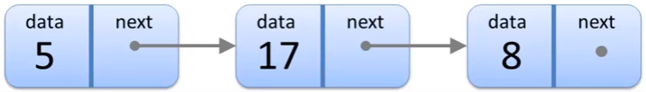

На рисунку, вказівник head pointer вказуватиме на перший вузол у списку (Node(5)). Коли ми додаємо елемент до зв’язної структури, то останній доданий вузол стає першим у списку, і тоді вказівник head pointer буде вказувати на останній доданий вузол.

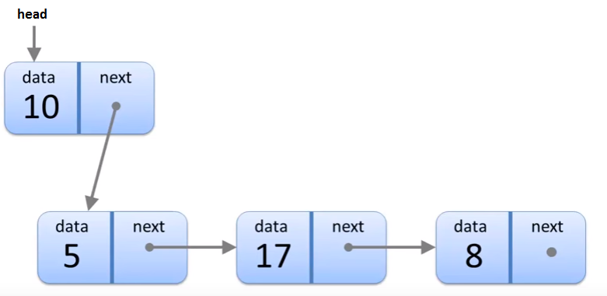

Коли ми хочемо видалити якийсь вузол у списку, (наприклад, зі значенням data – 5), то попередній вузол у списку (data – 10) просто перепосилається на наступний вузол (data – 17) після запитаного на видалення. Тобто вузол зі значенням 5 все ще буде там, просто не буде включений до списку.